2020-2021学年度高一下学期期中考试
化学试题
注意事项 ：1.本试卷共分两部分，第Ⅰ卷为选择题，第Ⅱ卷为非选择题
2.所有试题的答案均填写在答题卡上，答案写在试卷上无效。
可能用到的相对原子质量 ：H 1 C 12 N14 O16 Cl 35.5 Fe 56 Cu 64 Na 23 Zn 65
第Ⅰ卷 选择题（共60分）
一．选择题（本题包括20小题，每小题3分，共60分。每小题只有一个选项符合题意）
1. 酸雨形成的最主要原因是 ( )
A．森林遭乱砍滥伐，破坏了生态平衡
B．工业上大量燃烧含硫燃料
C．大气中二氧化碳的含量增多
D．汽车排出大量尾气
2．太阳能电池已为人们所熟悉，制造太阳能电池板的核心材料是 （ ）
A．二氧化硅 B．硅 C．钛合金 D．铝合金
3． 下列反应属于放热反应的是（ ）
A．氢氧化钡晶体和氯化铵晶体的反应 B． 化学键断裂吸收的热量比化学键生成放出的热量多的反应 C．燃烧反应和中和反应 D 能量变化如右图所示的反应
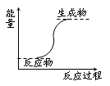

4．人类利用能源经过了粗放用能的柴草时期，目前处于化石能源时期，下列不属于化石能源的是 （ ）
A．地壳地表能 B．石油 C．煤 D．天然气
5．下列属于自然固氮的是
A．N₂→NH₃ B．NH₃→NH₄NO₃ C．N₂→NO D．NO→NO₂
6．下列措施对增大反应速率明显有效的是 ( )。
A．Na与水反应时增大水的用量
B．将锌与稀硫酸反应时，向溶液中加入少量CuSO₄晶体
C．Fe与稀硫酸反应制取氢气时，改用浓硫酸
D．铁与硫酸铜溶液反应，增加压强
7.对于化学反应3W(g)+2X(g)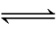4Y(g)+3Z(g),下列反应速率关系中,正确的是( )。
A. v(W)=3v(Z) B. 2v(X)=3v(Z)
C. 2v(X)=v(Y) D. 3v(W)=2v(X)
8.某无色的混合气体可能含NO、CO ₂ 、NO ₂ 、NH ₃ 、N ₂ 中的几种，将100 mL该气体经过如图实验的处理， 结果得到酸性溶液，而几乎无气体剩余，则此气体的组成为( )
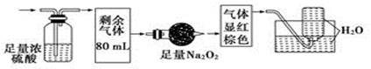
A．NH ₃ 、NO₂ 、N ₂ | B．NH ₃ 、NO、CO ₂ | C．NH ₃ 、NO ₂、CO ₂ | D．NO、CO ₂、N ₂
9．将气体体积分别为V₁mL、V₂mL、V₃mL的NO、NO₂、O₂混合于一支大试管中，将此大试管倒立于水槽中，最终大试管内充满水。则V₁、V₂、V₃之比可能是
A．3：4：5 B．5：1：4 C．4：2：3 D．3：2：6
10. 在一定温度下，在某恒容的密闭容器中，建立化学平衡：C(s)＋H₂O(g) CO(g)＋H₂(g)。下列叙述中不能说明该反应已达到化学平衡状态的是( )
A．体系的压强不再发生变化 B．v_{正}(CO)＝v_{逆}(H₂O)
C．生成n mol CO的同时生成n mol H₂ D．1 mol H—H键断裂的同时断裂2 mol H—O键
11．下列转化需加入还原剂才能实现的是 （ ）
A．H₂SO₄→SO₂ B．SO₃²⁻→SO₂ C．H₂S→S D．S→SO₂
12．为了除去粗盐中的Ca^{2＋}、Mg^{2＋}、SO₄²⁻和泥沙，可将粗盐溶于水，然后进行五项操作：①过滤 ②加过量NaOH溶液 ③加适量盐酸 ④加过量Na₂CO₃溶液 ⑤加过量BaCl₂溶液，正确的操作顺序是( )
A.①④②⑤③ B．④①②⑤③
C.②④⑤①③ D．⑤②④①③
13某研究性学习小组设计了能使LED灯发光的装置,如图所示。下列说法不正确的是( )。
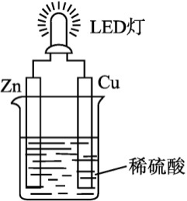
A.锌片是负极,电子由锌片经导线流向铜片
B.氢离子在铜片表面被还原
C.锌电极质量减少65 g时,铜电极表面析出氢气的体积是22.4 L
D.装置中存在“化学能→电能→光能”的转化
14.为了检验某固体物质中是否含有NH₄⁺，你认为下列试纸或试剂一定用不到的是( )
①蒸馏水 ②NaOH溶液 ③红色石蕊试纸 ④蓝色石蕊试纸 ⑤稀硫酸
A．①⑤ B．①④⑤ C．①③ D．④⑤
15.燃料电池是目前电池研究的热点之一。现有某课外小组自制的氢氧燃料电池,如图所示
a、b均为惰性电极。下列叙述不正确的是( )。
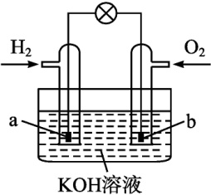
A.a极是负极,该电极上发生氧化反应
B.总反应的化学方程式为2H₂+O₂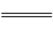2H₂O
C. .氢氧燃料电池是一种具有应用前景的绿色电源
D.O₂+4H⁺+4e⁻2H₂O
16.一个原电池的总反应的离子方程式是Zn+Cu²⁺Zn²⁺+Cu,该原电池的合理组成是( )。
选项 | 正极 | 负极 | 电解质溶液
A | Zn | Cu | CuCl₂
B | Cu | Zn | H₂SO₄
C | Cu | Zn | CuSO₄
D | Zn | Fe | CuCl₂
17.下列说法中不正确的是( )
A.有机物一定含有碳元素 B C₃H₇Cl有2种同分异构体
C.有机物都不溶于水,如CCl₄等 D.甲烷是含氢量最高的链状烷烃

18.1mol 某气态烃在氧气中完全燃烧，生成88g CO₂和36gH₂O,此烃的化学式为 （ ）
A. C₂H₄ O B. C₂H₂ C. C₂H₆ D. C₂H₄

19 . 下列化学用语正确的是 ( )
A．正丁烷的结构简式：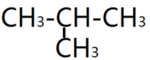 B．丙烷分子的空间充填模型：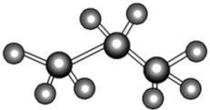
C．甲烷分子的球棍模型： D．乙烷的结构式：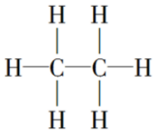
20．下列物质中，互为同分异构体的是
A . CH₃CH₂CH₂CH₃和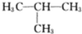 B．O₂和O₃
C．CH₄与CH₃CH₃ D．³⁵Cl和³⁷Cl
第Ⅱ卷 非选择题（共40分）
二．填空题：（本题包括4小题，共40分）
21.（8分）由A、B、C、D四种金属按下表中装置进行实验。
装置 | 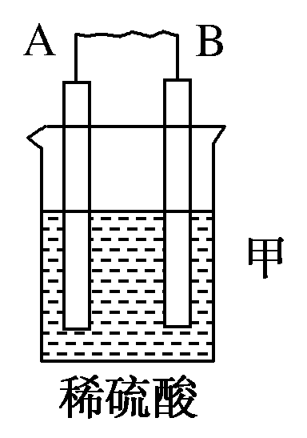 | 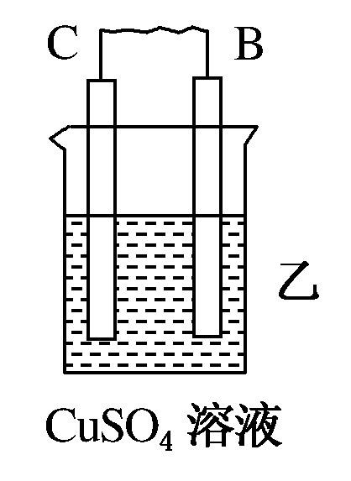 | 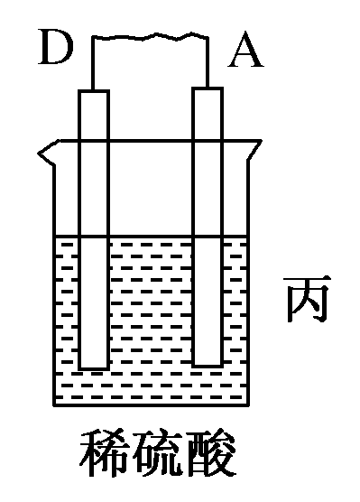
现象 | 二价金属A不断溶解 | C的质量增加 | A上有气体产生
根据实验现象回答下列问题： (1)装置乙中正极的电极反应式是_______________。
(2)四种金属活动性由强到弱的顺序是________________。
(3) Mg、Al设计成如图所示原电池装置：若电解液为盐酸，正极的电极反应为___________。若电解液为氢氧化钠溶液，负极的电极反应为___________。
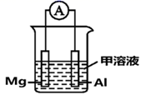
22（10分）在容积为2L的密闭容器中进行如下反应：A（g）+2B（g）3C（g）+nD（g），开始时A为4mol，B为6mol；5min末时达到平衡，此时测得C的物质的量为3mol，用D表示的化学反应速率v（D）为0.2mol/（L•min）．
计算：
（1）5min末A的物质的量浓度为______；
（2）前5min内用B表示的化学反应速率v（B）为______；
（3）化学方程式中n值为______；
（4）A的平衡转化率为______；
（5）此反应在四种不同情况下的反应速率分别为：
①v（A）=5mol/（L•min）②v（B）=6mol/（L•min）
③v（C）=4.5mol/（L•min）④v（D）=8mol/（L•min）
其中反应速率最快的是______（填编号）．
23（12分）某化学兴趣小组为研究生铁(含碳)与浓硫酸的反应情况及产物性质，设计如下实验。请回答下列问题：
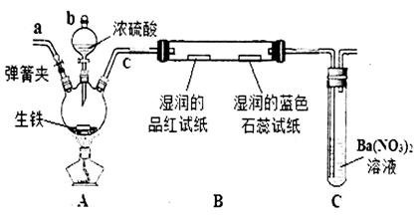
- 按上图所示装置进行实验(夹持装置及尾气处理装置未画出)。仪器b的名称为_____________装置C中有白色沉淀生成，该沉淀是______________(填化学式)。
(2)装置A中还会产生CO₂气体，请写出产生CO₂的化学方程式：___________________ ___。
(3)为了验证装置A中产生的气体中含有CO₂，应先从下列①～④中选出必要的装置连接A装置中c处管口，从左到右的顺序为_______________(填序号)；然后再进行的操作是从a处多次鼓入N₂，其目的是________________________________。
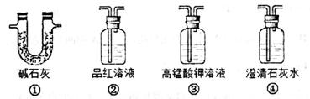
(4)某同学通过验证实验后期装置A中产生的气体中还含有H₂，理由是_______________
________________(用离子方程式表示)。
24．（10）乙烯是石油裂解气的主要成分，它的产量通常用来衡量一个国家石油化工的发展水平，请回答下列问题。
（1）乙烯的结构简式为________。
（2）鉴别甲烷和乙烯的试剂可以是________（填序号）。
A．稀硫酸 B．溴水 C．酸性高锰酸钾溶液 D．水
（3）在一定条件下，乙烯能与水反应生成有机物A，A的结构简式是________，
其反应类型是 ______________ 反应（填“取代”或“加成”）
（4）工业上以乙烯为原料可以生产一种重要的合成有机高分子化合物聚乙烯，其反应的化学方程式为________________。

化学试题

第Ⅰ卷 选择题（共60分）
一、选择题（单选，每小题3分）
1 | 2 | 3 | 4 | 5 | 6 | 7 | 8 | 9 | 10
B | B | C | A | C | B | C | B | B | C
11 | 12 | 13 | 14 | 15 | 16 | 17 | 18 | 19 | 20
A | D | C | D | D | C | C | D | D | A

第Ⅱ卷 非选择题（共40分）
二．填空题：（本题包括4小题，共40分）
21（8分）
(1) Cu^{2＋}＋2e－= Cu
(2)D>A>B>C
(3) 2H＋＋2e－＝H₂↑ Al－3e－＋4OH－＝＋2H₂O
22.（10分）每空2分
(1)1.5 mol·L^{－1} (2)0.2 mol·L^{－1}·min⁻¹ (3)n=2 (4)25% (5) ①
23.(12分）
（1）分液漏斗 BaSO₄
（2）C+2H₂SO₄(浓) 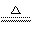CO₂↑+2SO₂↑+2H₂O
（3）③②④ 赶尽装置中的空气，防止空气中的CO₂影响实验
（4）Fe＋2H＋=== Fe^{2＋}＋H₂↑
24.(10)
（1） （2） B C （3） CH₃CH₂OH 加成
（4）